DOKUMENTASI

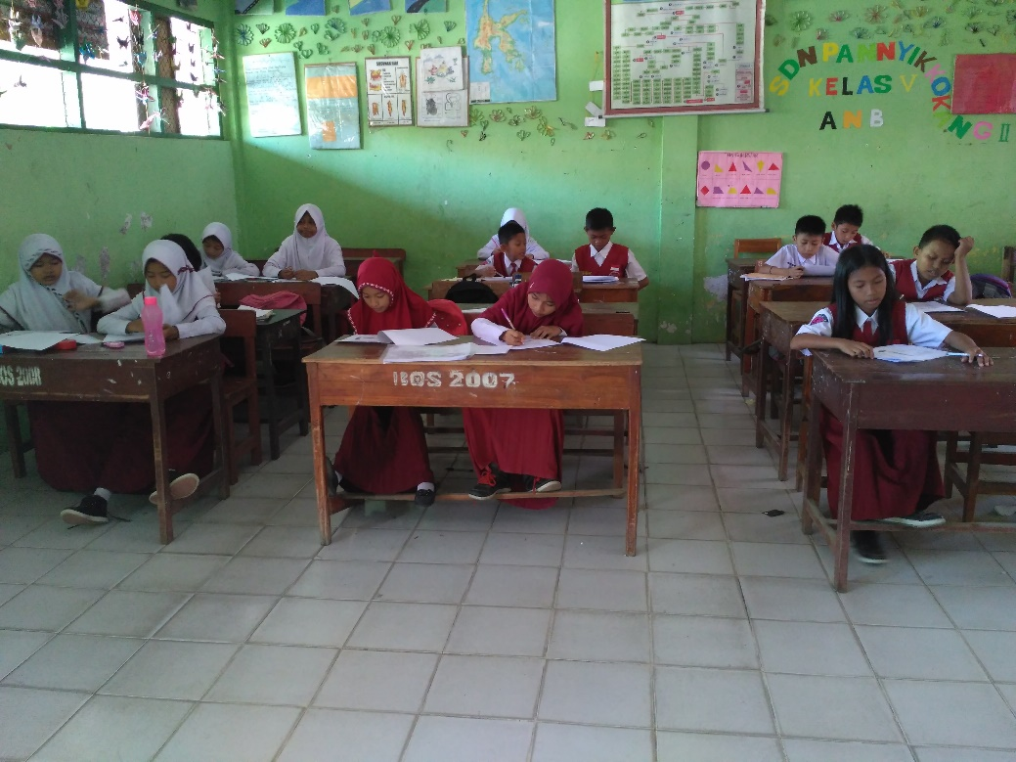
Pemberian Pretest
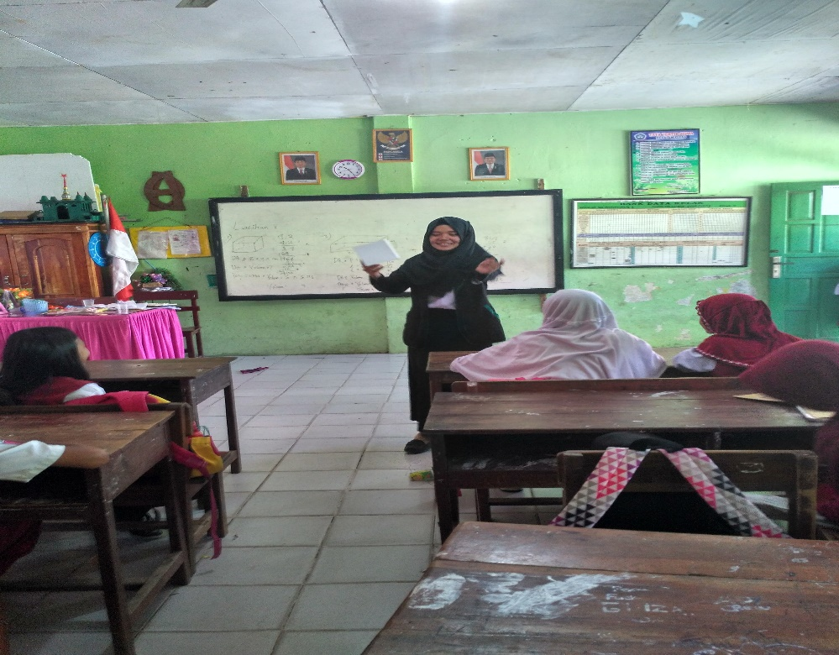
Menghubungkan Materi dengan Lingkungan Sekitar dengan bantuan benda berbentuk bangun ruang (Relevance)

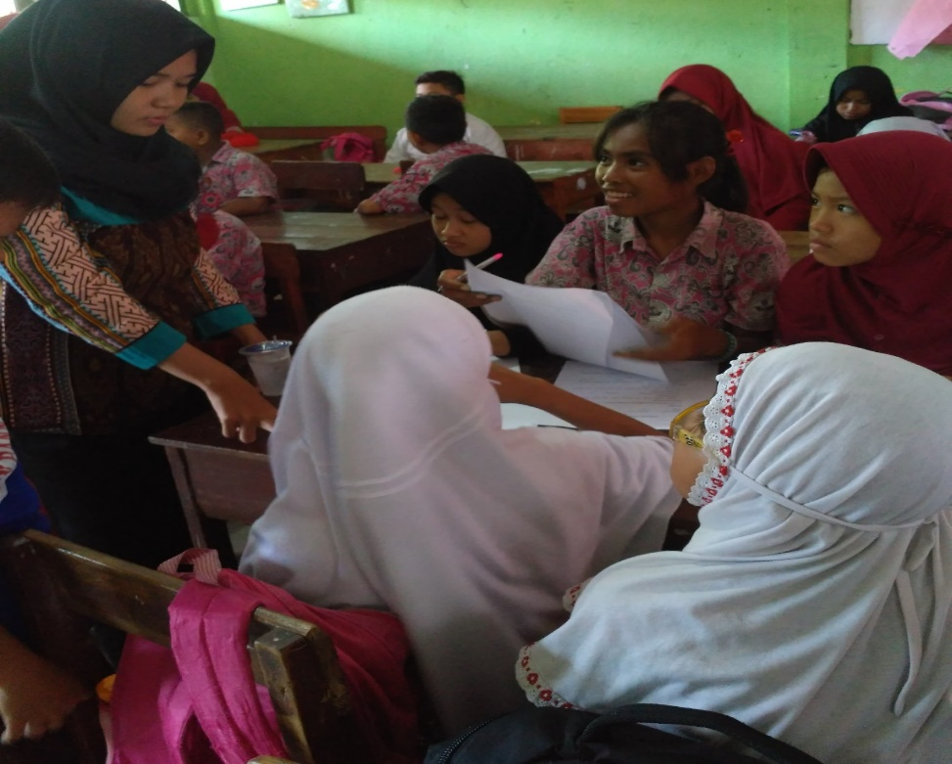
Membimbing Siswa mengerjakan LKS
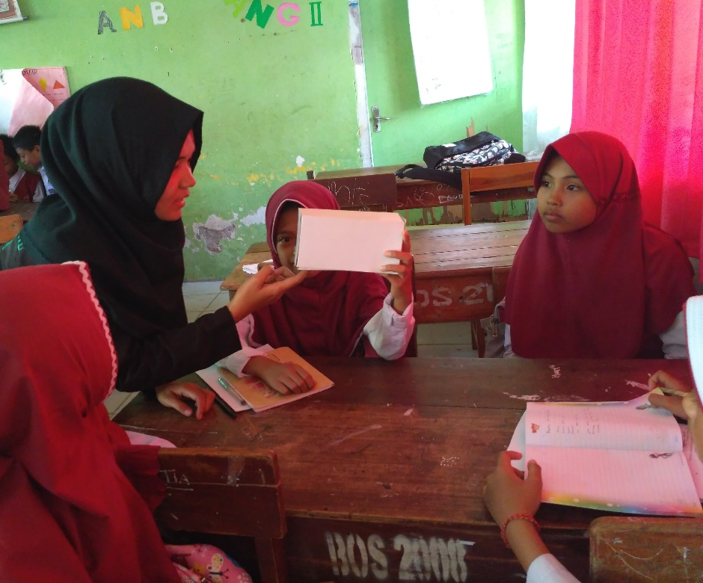
Membimbing siswa memecahkan masalah yang mengenai sifat-sifat bangun ruang

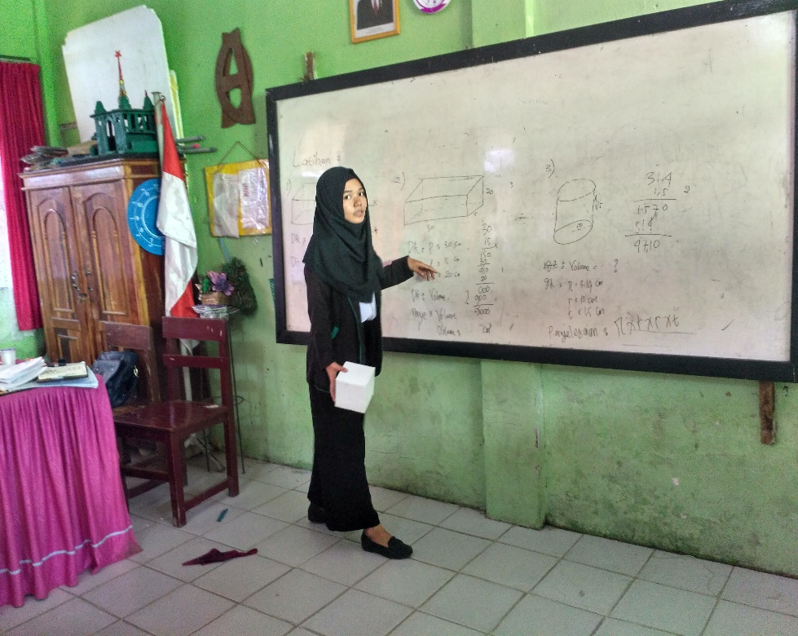
Assessment hasil diskusi tentang aspek pemecahan masalah bangun ruang
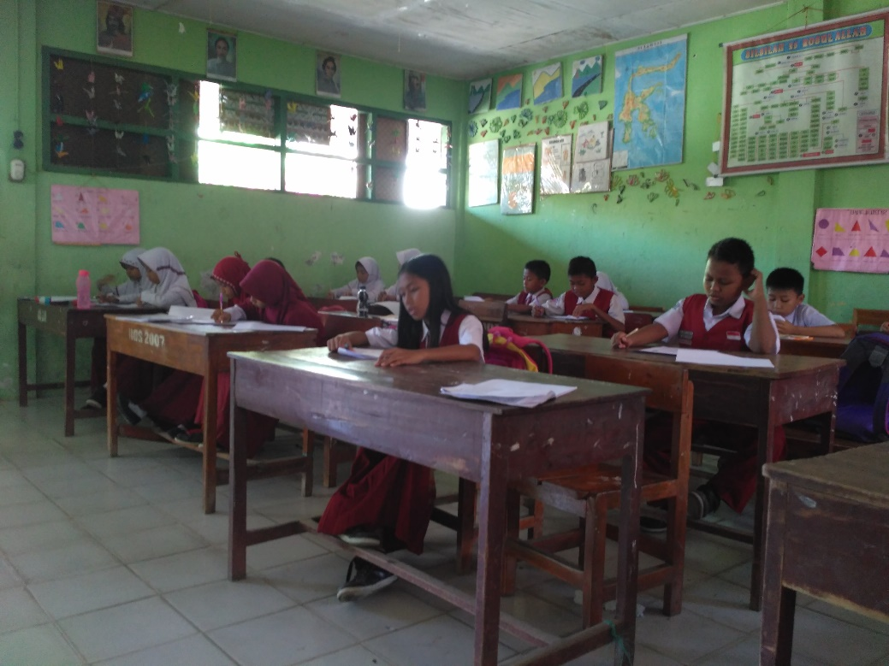
Pemberian Postest

